Настройки сети в Linux
Отчет
Казначеев Сергей Ильич
Содержание

1 Цель работы
Получить навыки настройки сетевых параметров системы.

2 Задание
- Продемонстрируйте навыки использования утилиты ip (см. раздел 12.4.1).
- Продемонстрируйте навыки использования утилиты nmcli (см. раздел 12.4.2 и 12.4.3).

3 Выполнение лабораторной работы
Перейдем в супер пользователя
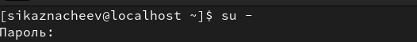
Рис. 1: 1
После чего выведем информацию на экран о существующих сетевых подключениях и статистику о количестве отправленных пакетов и мы увидим 2 интерфеса первый lo второй emp0s3, также статус активен или нет, и статистику сколько принято и передано байт, пакетов
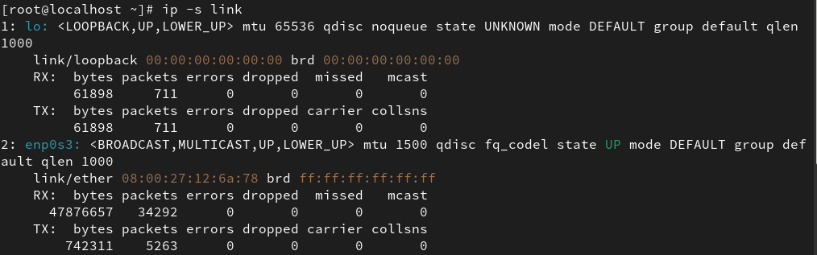
Рис. 2: 2
Затем выведем на экран информацию о текущих маршрутах,мы увидим,что маршрут по умолчанию 10.0.2.2 на интерфейсе emp0s3 локальная сеть 10.0.2.0/24 доступна на прямую через интерфейс emp0s3 и протокол DHCP
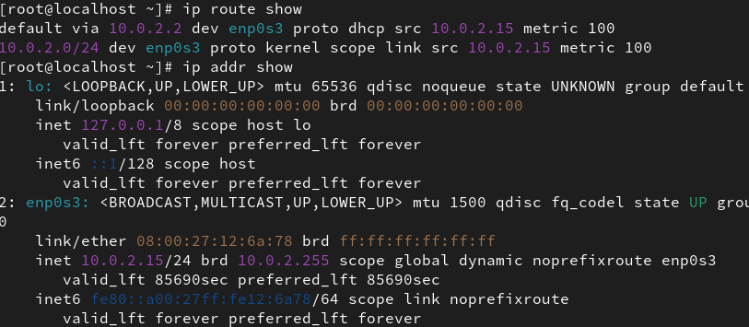
Рис. 3: 3
Используем команду ping, чтобы проверить проавильность подключения к ИНтернету
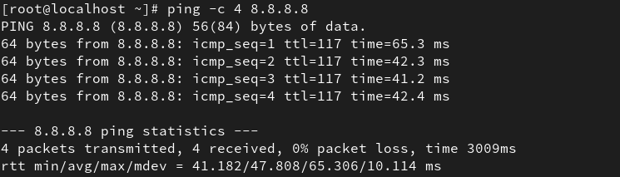
Рис. 4: 4
Добавим дополнительный адрес к нашему интерфесу
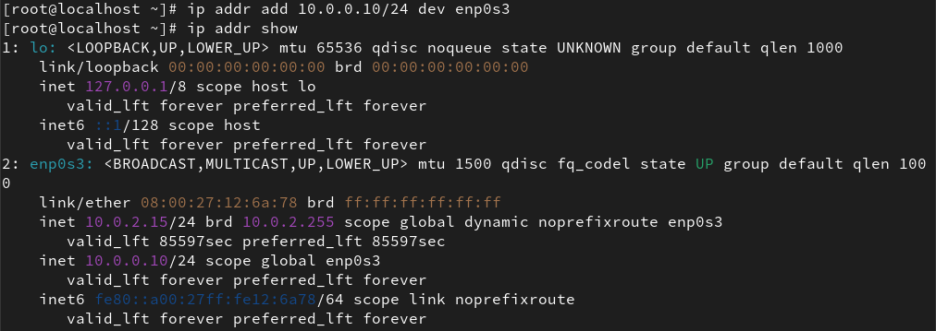
Рис. 5: 5
После чего проверимЮ что адрес добавился
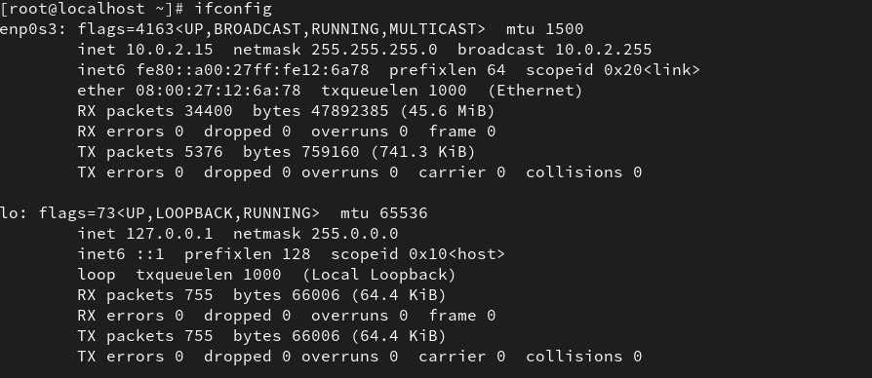
Рис. 6: 6
Затем выведем на экран список всех прослушиваемых системой портов UPD, TCP
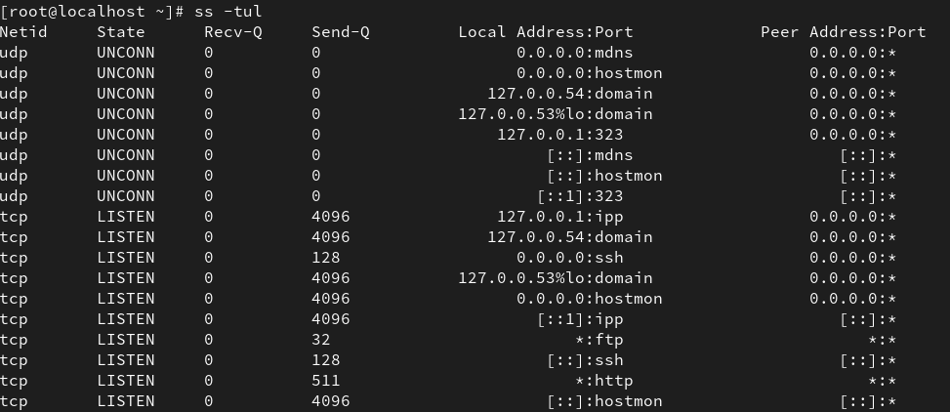
Рис. 7: 7
Просмотрим информацию о текущих соединениях
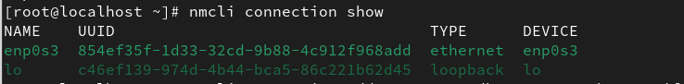
Рис. 8: 8
Теперь добавим Ethernet-соединение с именем dhcp к интерфейсу
Рис. 9: 9
И добавим к этому же интерфейсу Ethernet- соединение с именем static статическим IPv4-адресом адаптера и статическим адресом шлюза
Рис. 10: 10
Выведем на экран информацию о текущих соединениях
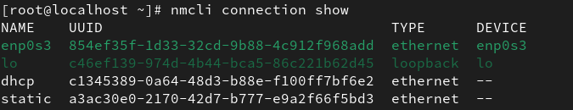
Рис. 11: 11
Переключимся на статическое соединение
Рис. 12: 12
Проверим успешность переключения при помощи nmcli connection show и ip addr
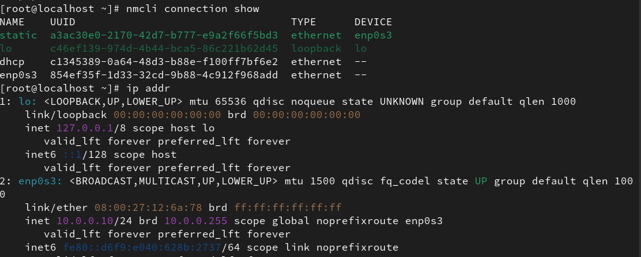
Рис. 13: 13
Затем вернемся к соединению dhcp и проверим успешность переключения при помощи nmcli connection show
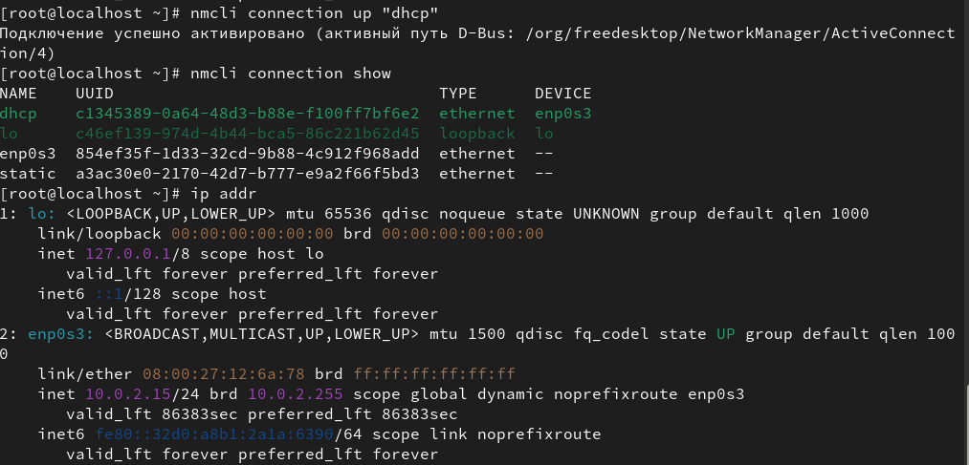
Рис. 14: 14
Первое отключим автоподключение статического соединения,второе добавим DNS-сервер в статическое соединение, третье добавим второй DNS-сервер,четвертое изменим IP-адрес статического соединения, пятое добавим другой IP-адрес для статического соединения, после чего активируем его
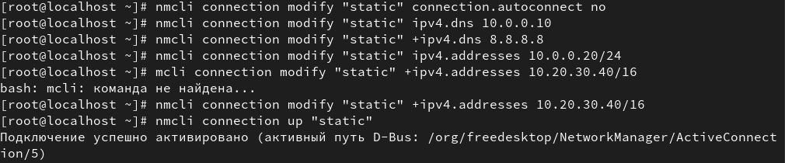
Рис. 15: 15
И проверим успешно ли произошло подключение или нет
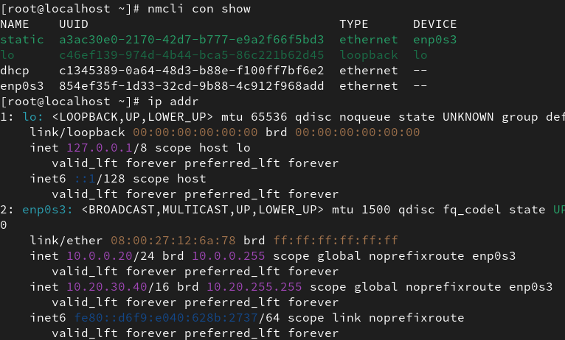
Рис. 16: 16
Используя nmtui просмотрим настройки сети
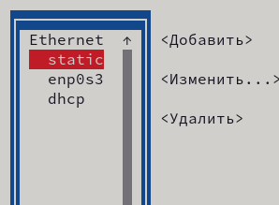
Рис. 17: 17
Сами настройки
- Имя профиля static
- Устройство emp0s3
- Тип подкелючения Ethernet
- Доступ всем
Конфигурация IPv4
Ip-адреса
- 10.0.0.20/14
- 10.20.30.40/16
Шлюз 10.0.0.1
DNS - серверы
- 10.0.0.10
- 8.8.8.8
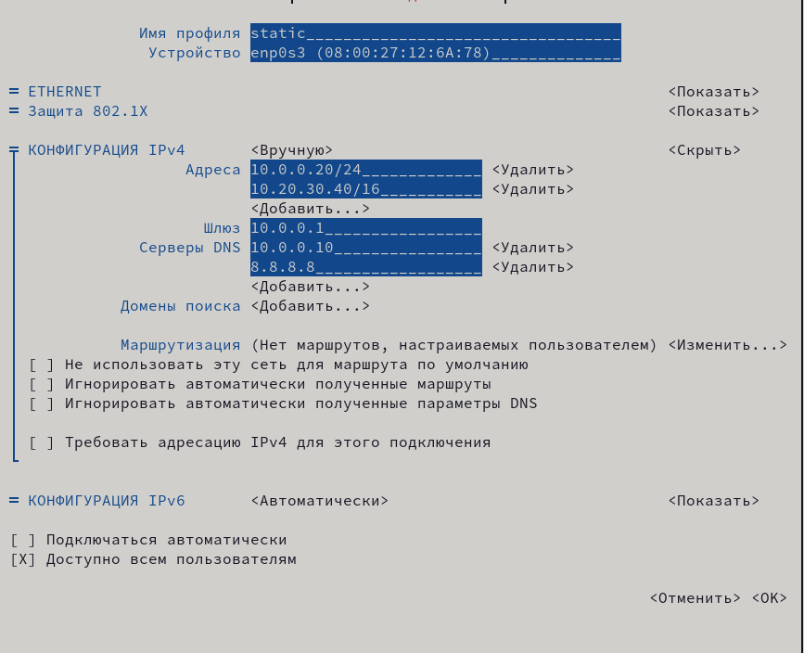
Рис. 18: 18
Просмотрим настройки сетевых соединений в графическом интерфейсе операционной системы
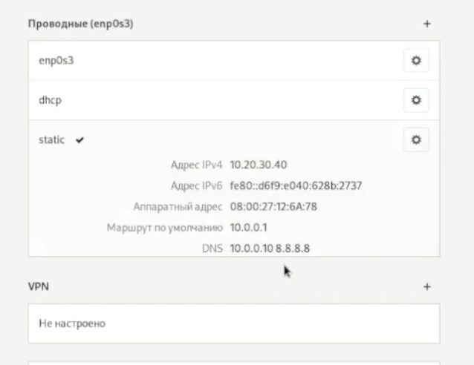
Рис. 19: 19
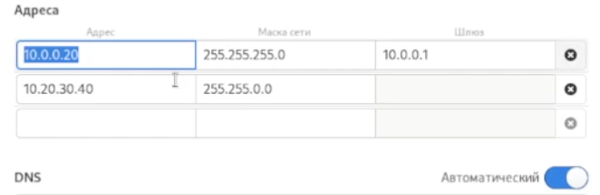
Рис. 20: 20
После всех проделанных действий на возвращаемся на первоначальное сетевое соединение
Рис. 21: 21

4 Контрольные работы
- Какая команда отображает только статус соединения, но не IP-адрес?
Ответ - nmcli general status
- Какая служба управляет сетью в ОС типа RHEL?
Ответ - NetworkManager
- Какой файл содержит имя узла (устройства) в ОС типа RHEL?
Ответ - /etc/hostname
- Какая команда позволяет вам задать имя узла (устройства)?
Ответ - hostnamectl set-hostname “имя узла”
- Какой конфигурационный файл можно изменить для включения разрешения имён для конкретного IP-адреса?
Ответ - /etc/hosts
- Какая команда показывает текущую конфигурацию маршрутизации?
Ответ - ip route show
- Как проверить текущий статус службы NetworkManager?
Ответ - systemctl status NetworkManager
- Какая команда позволяет вам изменить текущий IP-адрес и шлюз по умолчанию для вашего сетевого соединения?
Ответ - nmcli connection modify “имя соединения”

5 Выводы
В ходе выполнения лабораторной работы я получил навыки работы с настройкой сетевых параметров системы.

